Начало пути
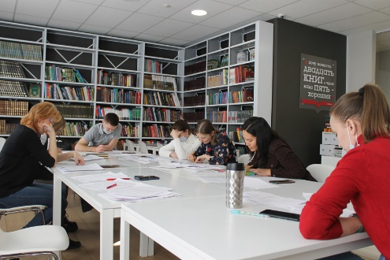
Программа была задумана больше года назад и изначально реализовывалась в стенах Городской библиотеки им. В. М. Шукшина. Многим показалась интересной идея соединить литературу, чтение и английский. Эта задумка привлекла внимание и даже была освещена в газете «Рабочий».
https://газетарабочий.рф/news/v-sosnovoborske-chitayut-shekspira-v-originale/
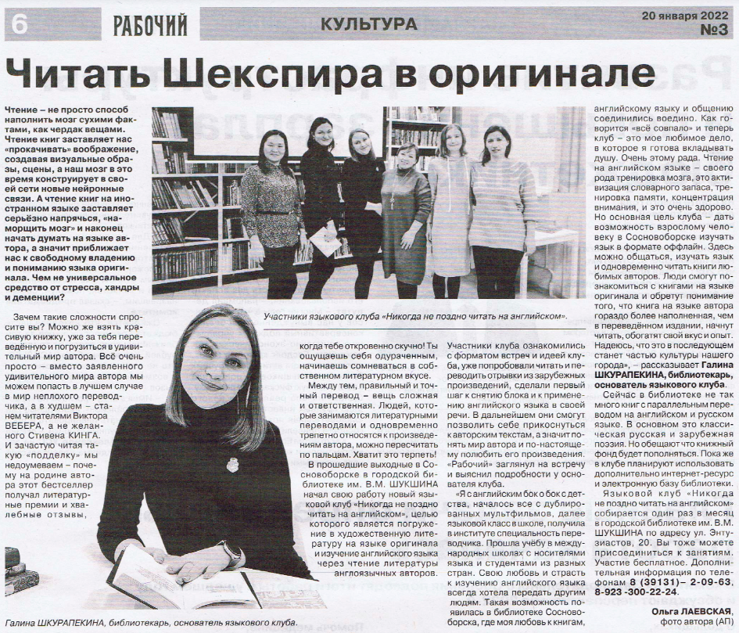
Что мы имеем сейчас
У нас замечательная команда, состоящая из меня и девяти ребят, мечтающих усовершенствовать свои навыки чтения, произношение и грамматику. Со временем стали прослеживаться: улучшение в произношении и чтении, меньше ошибок и преодолели барьер общения на английском, свободно отвечают на поставленные вопросы, могут вести диалог без участия педагога.
Даже подошли творчески и логотип свой придумали.
Также имеется сообщество в сети ВКонтакте: https://vk.com/nevertoolatetoreadenglish

Наши достижения
В результате совместной работы с обучающимися на личном примере показываю, что совершенствоваться и развиваться – это не страшно и даже нужно. Активно принимаю участие в мероприятиях городского и краевого уровня сама, чем мотивирую участвовать их.
В 2023 году участвовала в олимпиаде по английскому языку “English Skills –2023” от Российского научного общества “Future Technologies: science and innovations”, награждена дипломом первой степени.
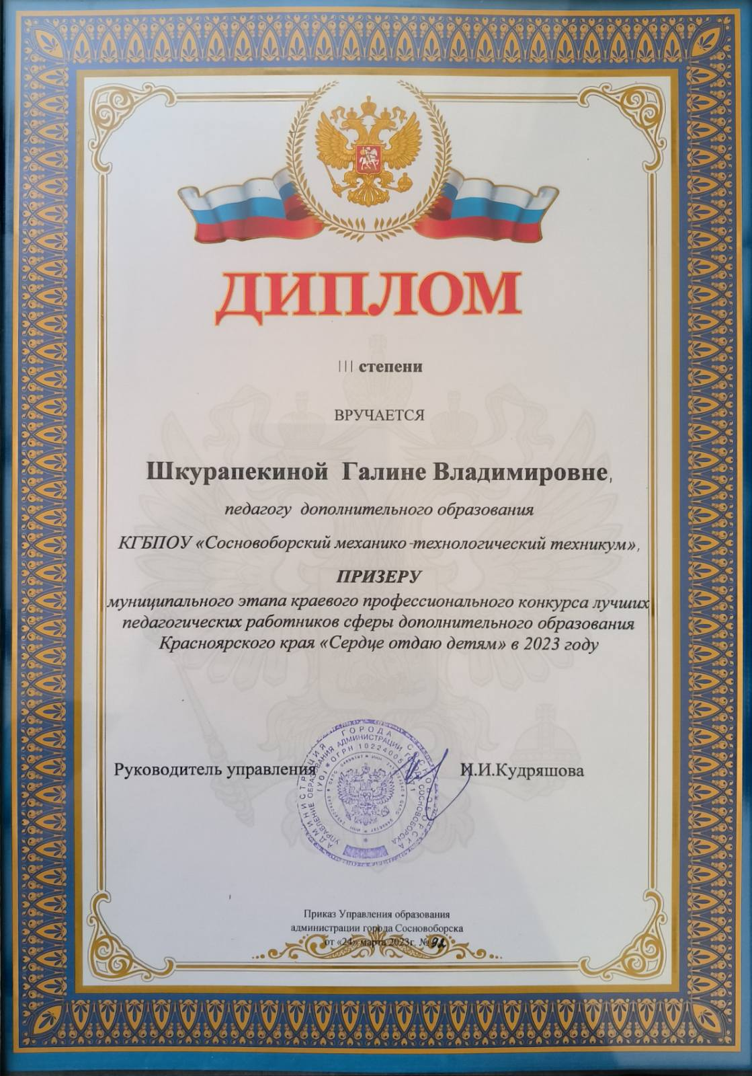Также образовательная программа объединения «Никогда не поздно читать на английском» была представлена мной на муниципальном этапе конкурса «Сердце отдаю детям», где я получила диплом III степени.
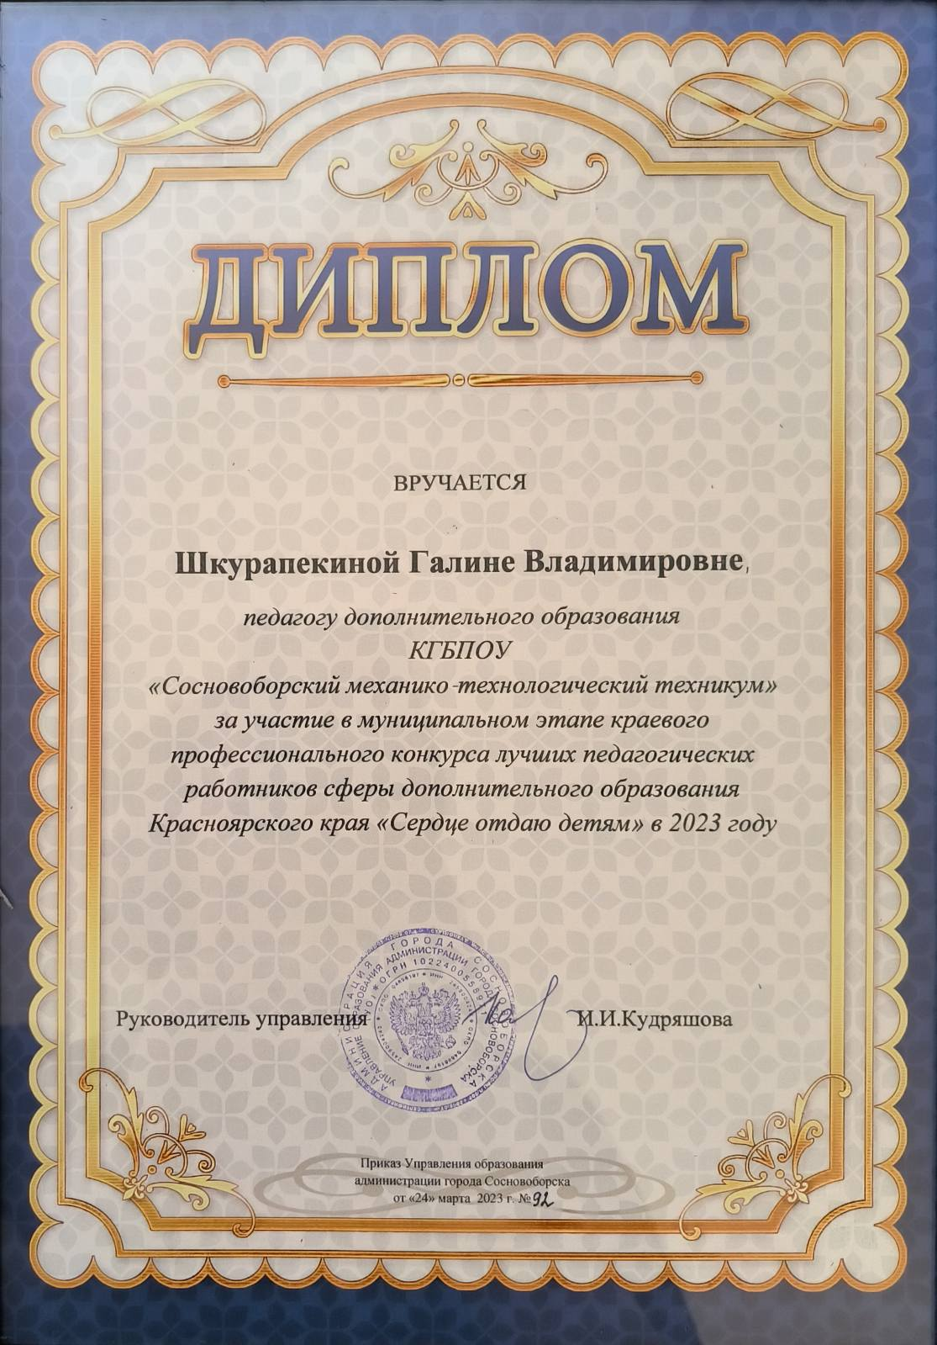

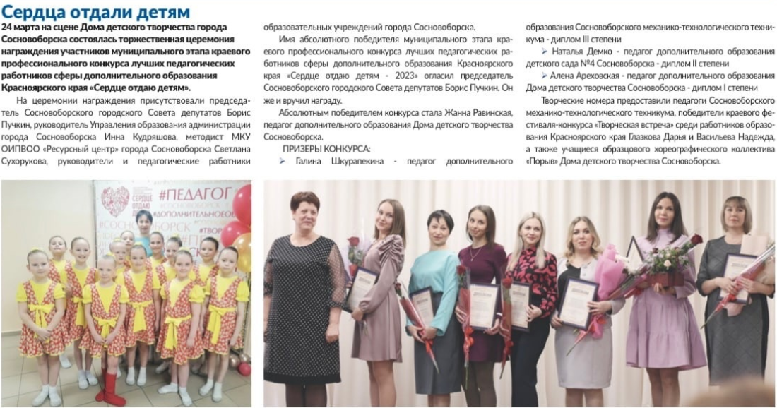Данное событие было освещено в «Сосновоборской газете».

Ребята тоже не отстают, недавно они приняли участие в III Международной онлайн олимпиаде по английскому языку “English Grammar Skills”. Двое из пяти ребят заняли призовые места (II и III место), остальные ребята получили дипломы участников.
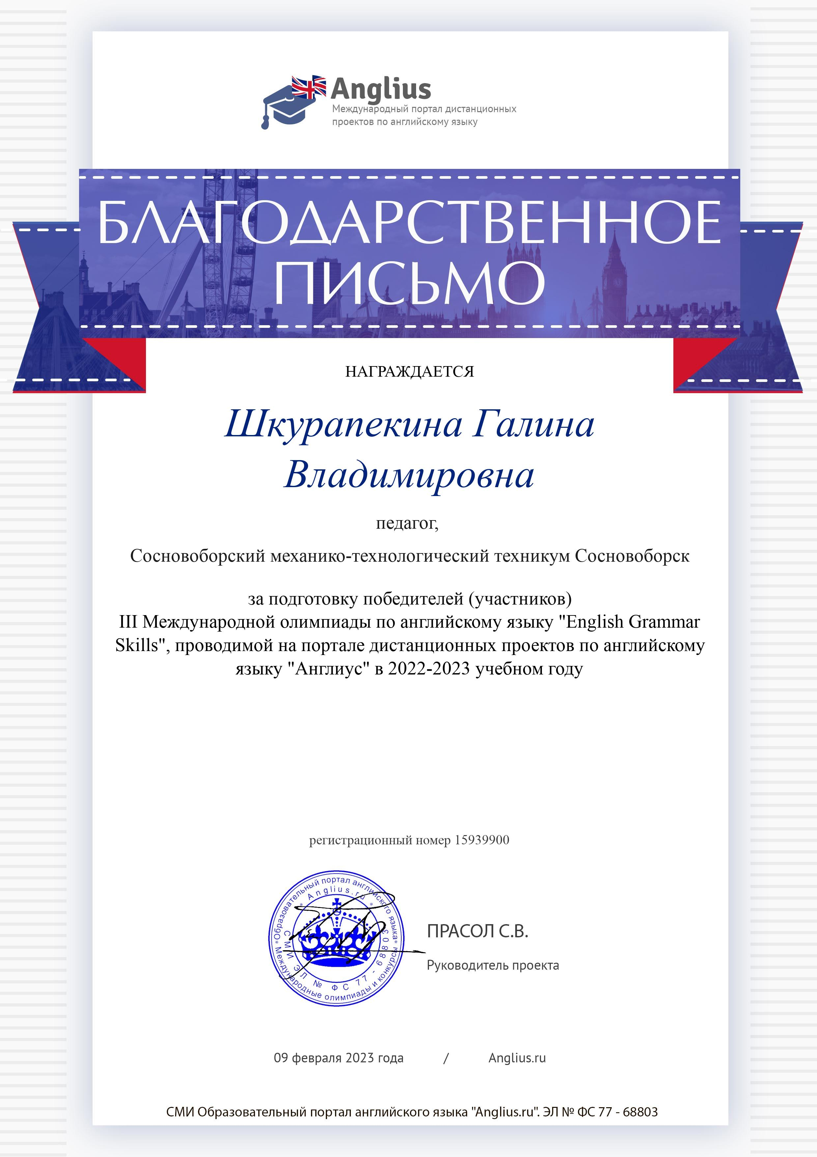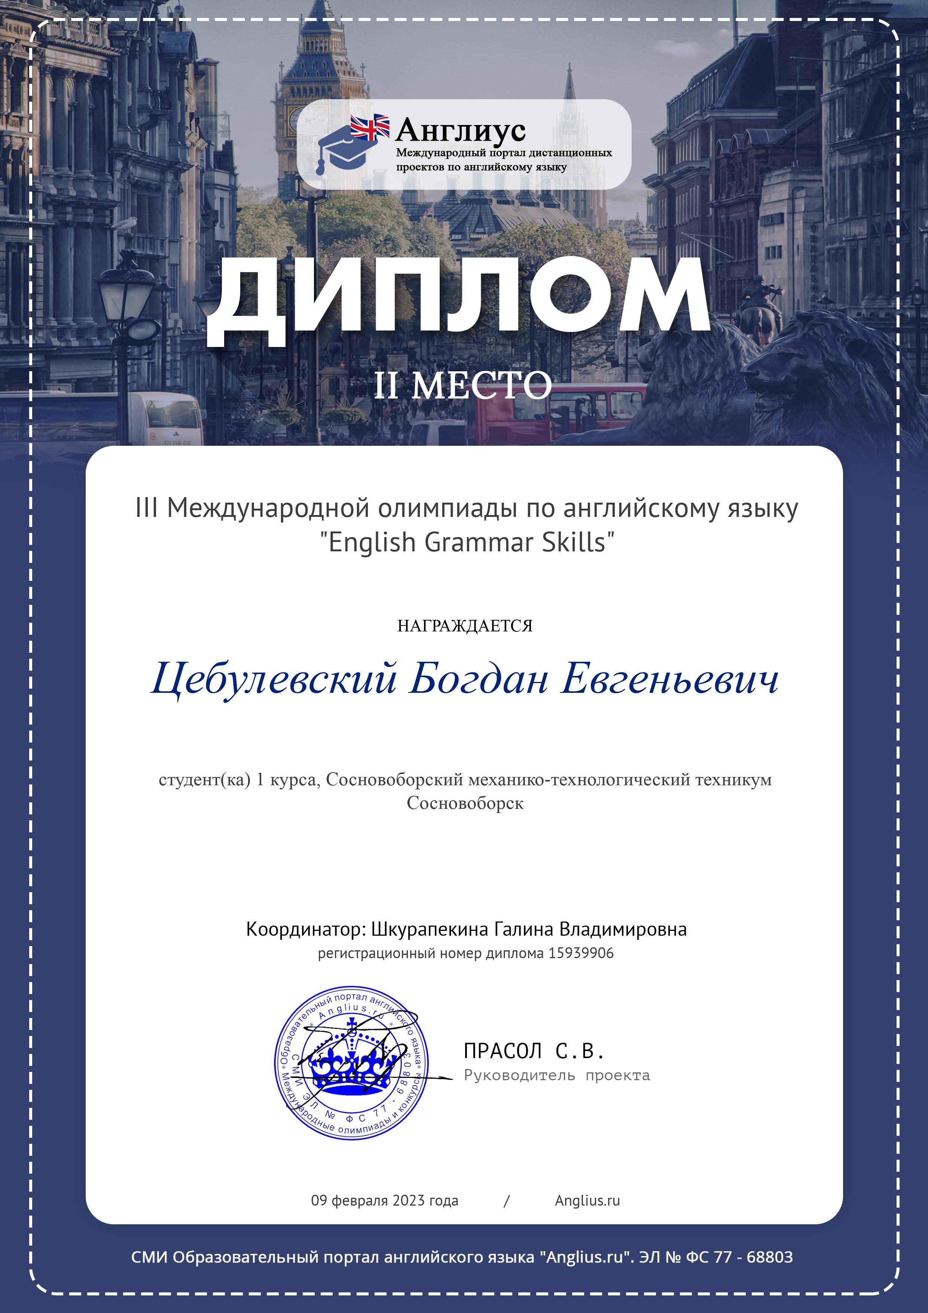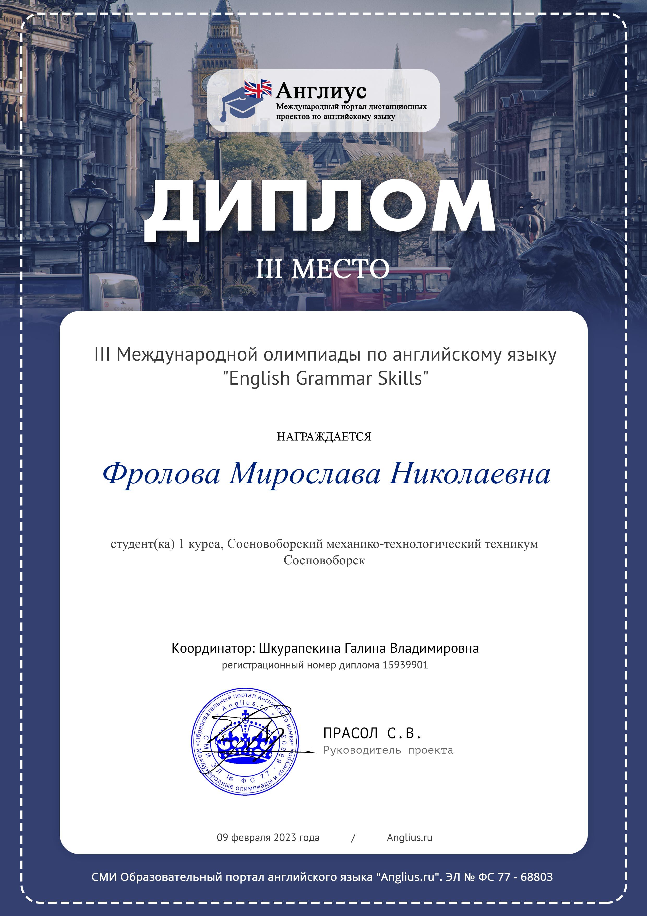
Мы только начали наш путь, но уже стараемся чего-то добиваться. И еще много чего ждет нас впереди.

«The limits of my language are the limits of my world»
Ludwig Josef Johann Wittgenstein, philosopher
«Границы моего языка – это границы моего мира».
Людвиг Йозеф Иоганн Витгенштейн, философ

